ลูกประคบสมุนไพร ภูมิปัญญาด้านการแพทย์ไทย
ความเป็นมา/ความสำคัญ
จากการสังเกตอาการเจ็บป่วยโดยการปวดตามร่างกายของบุคคลในบ้านตนเอง และการสังเกตเห็นสมุนไพรในบ้านของตนเอง หรือที่เกิดขึ้นเองตามธรรมชาติแถวบ้าน หรือนาของตนเอง แล้วได้ไปหาความรู้เกี่ยวกับสมุนไพรนั้นๆว่าช่วยอะไรได้บ้าง มีโทษหรือไม่ แล้วได้ทำสมุนไพรที่คิดว่าดีต่อร่างกาย และสามารถแก้อาการเจ็บป่วยได้ มาผสมให้เข้ากัน แล้วนำไปทดลองใช้กับบุคคลในครอบครัว ทำให้ประสบผลสำเร็จเพราะทำให้หายปวดตามร่างกายได้
วิธีการรักษา
ใช้ประคบบริเวณที่มีอาการ ประโยชน์ที่ใช้ บรรเทาอาการปวดเมื่อย อาการบวม อักเสบของกล้ามเนื้อ ลดอาการเกร็งของกล้ามเนื้อ ช่วยให้เนื้อเยื่อพังผืดยืดตัวออก ลดการติดขัดของข้อต่อ ลดอาการปวด ช่วยเพิ่มการไหลเวียนของโลหิต
วัสดุ/อุปกรณ์
ขั้นตอนการทำ 1.หั่นหัวไพล หัวขมิ้นชัน ต้นตะไคร้ หัวขมิ้นอ้อย และผิวมะกรูด 2.นำผลมะกรูดที่ปลอกผิวมะกรูดออก มาผ่าเป็น 4 ซีก แล้วนำมาโคลกเบาๆ 3.นำใบมะขาม ใบส้มปอย มาผสมกับหัวไพล หัวขมิ้นชัน ต้นตะไคร้ หัวขมิ้นอ้อยและผิวมะกรูด แล้วใส่เกลือ การบูร คลุกให้เข้ากัน 4.แบ่งตัวยาใส่ผ้าด้ายดิบห่อเป็นลูกประคบตามขนาดที่ต้องการ หลังจากนั้นก็รัดด้วยเชือกให้แน่น 5.นำลูกประคบที่ได้ไปนึ่งในหม้อนึ่ง ใช้เวลาประมาณ15 – 20 นาที อุปกรณ์ ผ้าด้ายดิบ เชือก หม้อนึ่ง จาน ส่วนผสม ได้แก่ ไพล ผิวมะกรูด ตระไคร้ ใบมะขาม ขมิ้นชัน เกลือ การบูร ใบส้มปอย
ระยะเวลาในการรักษา
ปราชญ์ชาวบ้าน
นางหนูลักษณ์ สุสมบูรณ์ หมู่ที่ 5 ตำบลหนองขาม อำเภอคอนสวรรค์ จังหวัดชัยภูมิ
วิธีการเรียนรู้ภูมิปัญญา
ทดลองผสมยา และยาที่ผสมนั้นก็เป็นสมุนไพรพื้นบ้านที่ปลูกเอง ผสมด้วยตนเอง ลองผิดลองถูก จนได้สูตรลูกประคบสมุนไพรปัจจุบัน
วิธีการถ่ายทอดภูมิปัญญา
โดยการจัดอบรมให้ความรู้ ลองฝึกทำ นำไปทดลองใช้
ผู้รวบรวมข้อมูล
นางกฤษดี โคตรโย

แหล่งที่รวบรวมข้อมูล
ตำบลหนองขาม อำเภอคอนสวรรค์ จังหวัดชัยภูมิ

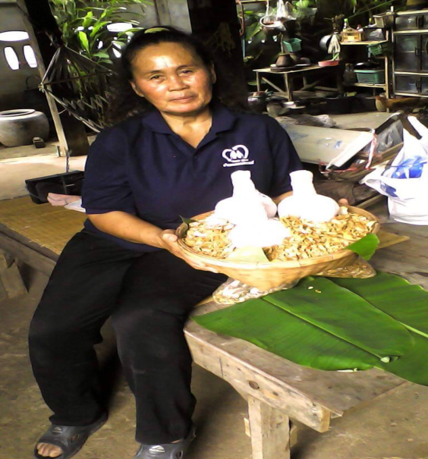
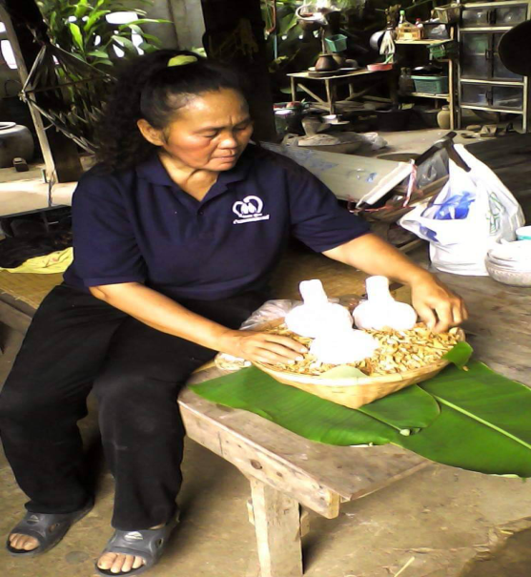

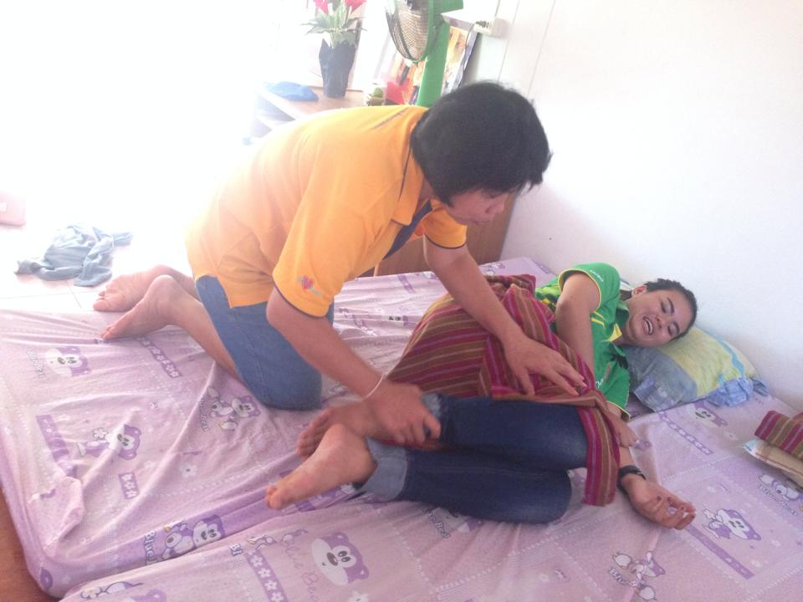
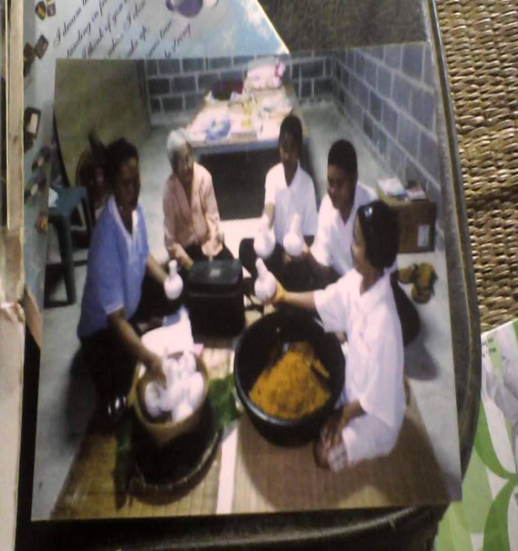

ลำน้ำก่ำ ภูมิปัญญาด้านการจัดการทรัพยากรธรรมชาติและสิ่งแวดล้อม
ความเป็นมา/ความสำคัญ
ลำน้ำก่ำเป็นแหล่งน้ำธรรมชาติที่อุดมสมบูรณ์ไปด้วยปลาหลายชนิด เช่น ปลาตองกราย ปลาชะโด ปลาช่อน ปลาขาว ปลาตะเพียน และมีนกบางชนิดรวมอยู่ด้วย เช่น นกปากห่าง นกกระยาง นกเป็ดน้ำและพืชน้ำหลายชนิด เดิมเป็นคลองน้ำ มีเนื้อที่ยาว 4,768 ไร่ ครอบคลุมพื้นที่ ตำบลหนองขาม อำเภอคอนสวรรค์ จังหวัดชัยภูมิ ในปี พ.ศ. 2554 ชาวบ้านได้ช่วยกันปรับปรุงและพัฒนาโครงสร้างน้ำในพื้นที่ ฟื้นคืนความสมดุลสู่ธรรมชาติ จนเกิดเป็นระบบนิเวศที่มีเอกลักษณ์ที่น่าสนใจ วิธีการ/ประโยชน์
1. สำรวจพื้นที่โดยรอบของลำน้ำก่ำในเขตของบ้านโนนแต้ สำรวจภาพรวมความหนาแน่นของดอกบัวแดง ในส่วนที่เหมาะแก่การทำเป็นสถานที่ท่องเที่ยว 2. ได้จัดประชุมกับตัวแทนชาวบ้านและผู้นำท้องถิ่นตำบลหนองขาม ในเรื่องที่จะทำการปรับสภาพพื้นที่โดยรอบ และสร้างสิ่งอำนวยความสะดวกให้แก่นักท่องเที่ยวรวมไปถึงชาวบ้านในชุมชน คือ ท่าน้ำ แพกลางน้ำและเรือไม้ในต้นปี พ.ศ. 2563 3. ช่วงปลายปี พ.ศ. 2563 จึงได้มีการเปิดเป็นสถานที่ท่องเที่ยวอย่างไม่เป็นทางการขึ้น ต่อมาในปี พ.ศ. 2563 ผู้นำท้องถิ่นตำบลหนองขาม ได้มีการจัดทีมประชาสัมพันธ์ขึ้น เพื่อทำสื่อในการประชาสัมพันธ์แหล่งท่องเที่ยวเชิงนิเวศของตำบลหนองขาม ทำให้มีนักท่องเที่ยวเพิ่มขึ้นเป็นจำนวนมาก 4. ในเดือนธันวาคม พ.ศ. 2563 นายอำเภอคอนสวรรค์ ได้ลงพื้นที่บ้านโนนแต้ เพื่อประชุมเตรียมการเปิดวังบัวแดงเป็นแหล่งท่องเที่ยวเชิงนิเวศอย่างเป็นทางการ ต่อมา นายรณชัย จิตรวิเศษ ผู้ว่าราชการจังหวัดชัยภูมิ ร่วมกับชาวบ้านโนนแต้ และผู้นำท้องถิ่นตำบลหนองขาม ได้ทำการเปิดลำน้ำก่ำ เป็นแหล่งท่องเที่ยวอย่างเป็นทางการในวันที่ 9 มกราคม พ.ศ. 2563 และวันเดียวกันมี ปราชญ์ชาวบ้าน
นายสายันต์ เหล็กพรม
วิธีการเรียนรู้ภูมิปัญญา
เรียนรู้จาก นายสายันต์ เหล็กพรม ได้มีการเรียนรู้การบริหารจัดการลำน้ำก่ำ ในเขตบ้านโนนแต้ ตำบลหนองขาม อำเภอคอนสวรรค์ จังหวัดชัยภูมิ ให้เป็นแหล่งท่องเที่ยวเชิงนิเวศ
วิธีการถ่ายทอดภูมิปัญญา
-
ผู้รวบรวมข้อมูล
นางกฤษดี โคตรโย และคณะ

แหล่งที่รวบรวมข้อมูล
ตำบลหนองขาม อำเภอคอนสวรรค์ จังหวัดชัยภูมิ
